**Ústav experimentálnej fyziky SAV**

**Pozvánka na prednášky**

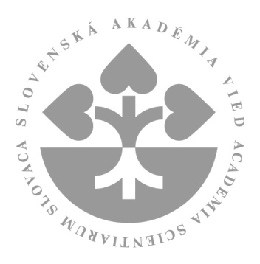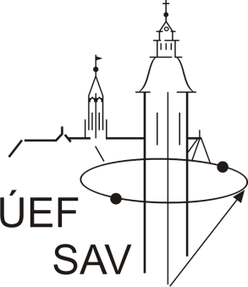

Termín **I**  **10. máj 2018**

Miesto **I** Aula ústavov, Watsonova 47, Košice

**10:30 – 11:15**

**Pavol Szabó** *-* **Supravodivosť v nízkorozmerných systémoch**

(*Riešitelia: P. Szabó, P. Samuely, J. Kačmarčík, Z. Vargaeštoková, Z. Medvecká)*

*Ocenený príspevok medzinárodnej spolupráce za rok 2017 (I. miesto)*

**11:15 – 12:00**

**Zuzana Gažová** *-* **Amyloidná agregácia proteínov**

(*Riešitelia: Z. Gažová, Z. Bednáriková, D. Fedunová, J. Marek. J. Kubacková, A. Antošová )*

*Ocenený príspevok aplikačného výskumu za rok 2017 (II. miesto)*